Persönliche
Einladung
Eröffnungs-Apéro
Medical Cosmetics Excellence
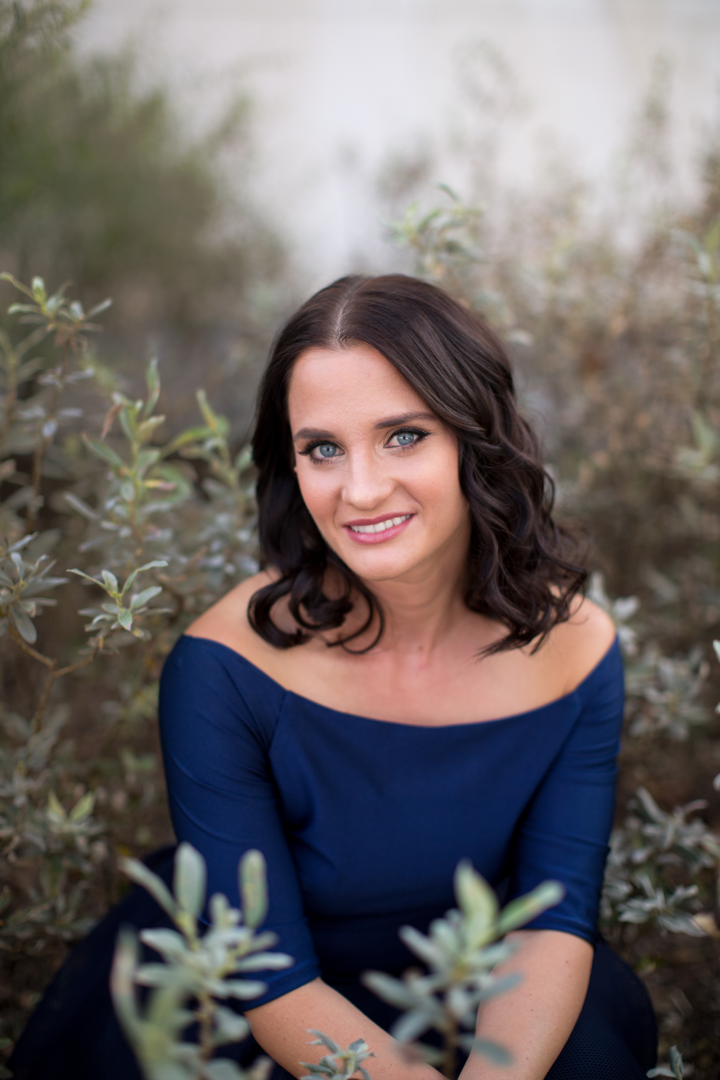 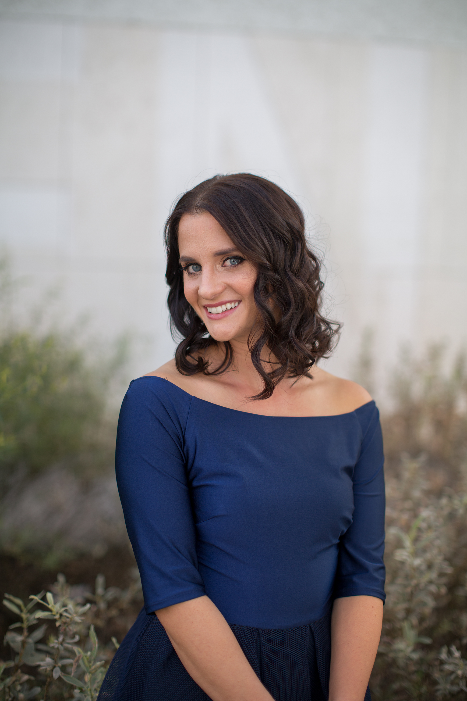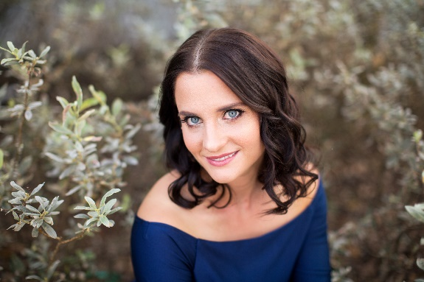 Variante schwarz/weiss
ES SIND ALLE ♥-LICH EINGELADEN, KOMMT VORBEI UND LERNT DAS KLEINE ABER SEHR CHARMANTE KOSMETIKSTUDIO KENNEN.
ZUSÄTZLICH FINDET EIN KLEINES APERO FÜR ALLE STATT, ZUR VERFÜGUNG.
ICH FREUE MICH BEREITS AUF EUCH :-)
Eröffnungs-Apéro
Wann: 28. April 2018 von 10 – 20h
Wo: Centro 8 8754 Netstal
Eröffnungsrabatt: 20% auf alle Produkte

